Федеральное государственное бюджетное образовательное учреждение высшего образования

«Московский политехнический университет»

Факультет Информационных технологий

Кафедра Инфокогнитивных технологий

Лабораторная работа № 11 по дисциплине:

«Программная инженерия»

Выполнил:

студент группы 181-323

Воротников Г.А.

Проверил:

преподаватель кафедры инфокогнитивных технологий

Будылина Е. А.

Москва, 2020 год

**Интернет - магазин автозапчастей**

**Руководство пользователя**

Листов 10

2020

**Оглавление**

*1 Введение 4*

1.1 Область применения 4

1.2 Краткое описание возможностей 4

1.3 Уровень подготовки пользователя 4

1.4 Перечень эксплуатационной документации, с которыми необходимо ознакомиться пользователю 4

*2 Назначения и условия применения 5*

2.1 Виды деятельности, функции, для автоматизации которых предназначено данное средство автоматизации 5

2.2 Условия, при соблюдении которых обеспечивается применение веб-сервис в соответствии с назначением 5

*3 Подготовка к работе 6*

3.1 Состав и содержание дистрибутивного носителя данных 6

3.2 Порядок загрузки данных и программ 6

3.3 Порядок проверки работоспособности 6

*4 Описание операция 7*

4.1 Заход в веб-сервис 7

4.2 Добавление новой заявки неавторизованным пользователем 7

4.3 Добавление новой заявки авторизованным пользователей 7

4.4 Просмотр списка всех заявок пользователем 8

4.5 Просмотр списка всех заявок администратором 8

4.6 Добавление нового специалиста 8

4.7 Редактирование специалиста 9

4.8 Удаление специалиста 9

4.9 Изменения статуса своей заявки специалистом 9

4.10 Добавление специалистом новой заявки в список своих заявок 10

*5 Аварийные ситуации 11*

1. **Введение**

Полное наименование автоматизированной системы: интернет - магазин автозапчастей

**Область применения**

Веб-приложение должно предоставлять возможность добавлениях новых товаров в корзину интернет магазина, и их заказа, а также в веб-приложении должна быть реализована административная панель.

**Краткое описание возможностей**

Пользователи могут оформить заказ на главном экране веб-приложения. Возможность редактирования и удаления товаров из корзины у пользователей есть.

Доступ к редактированию информации есть у администратора.

Администратор веб-приложения, после авторизации, может редактировать, добавлять и удалять товары, а также просматривать список всех товаров.

**Уровень подготовки пользователя**

Для работы с интернет - магазином автозапчастей пользователи должны обладать базовым уровнем владения ПК.

**Перечень эксплуатационной документации, с которыми необходимо ознакомиться пользователю**

Администраторы в обязательном порядке должны быть ознакомлены с настоящим Руководством.

1. **Назначения и условия применения**

**Виды деятельности, функции, для автоматизации которых предназначено данное средство автоматизации**

Функциональность интернет - магазина автозапчастей позволяет выполнять следующие операции:

* + - Просмотра товаров
    - Заказ товаров
    - Добавление, редактирования и удаление товаров администратором

**Условия, при соблюдении которых обеспечивается применение веб-сервис в соответствии с назначением**

Успешное применение и эффективная эксплуатация системы возможны при неукоснительном соблюдении и выполнении следующих условий:

2.2.1. Минимальная конфигурация технических и общесистемных программных средств должна соответствовать указанным в табл. 1 параметрам.

*Таблица 1*

|  |  |  |
| --- | --- | --- |
| **Узел платформы** | **Аппаратная часть** | **Общесистемное программное обеспечение** |
| Рабочая станция | * процессор не ниже Pentium 4 1 GHz; * ОЗУ не менее 256 МБ; * монитор 1024×768 и выше; * клавиатура; * мышь; | * ОС MS Windows XP и выше или MacOS 10.11 * IE 11 или выше; * Opera 34 или выше; * EDGE 13 или выше; * Opera Mini для Android или выше; * Mozilla Firefox 43.0.3 или выше; * Chrome 47 или выше; * Safari 5.1.7 или выше. |

2.2.2. Наличие у пользователей системы достаточной квалификации для грамотных действий при эксплуатации системы. Требования к квалификации пользователей указаны в п. 1.3.

2.2.3. Наличие у пользователей бесперебойного выхода в Интернет со скоростью не меньшей 512 Кбит/c.

1. **Подготовка к работе**

**Состав и содержание дистрибутивного носителя данных**

Веб-сервис не требует отдельной установки и может быть использован через веб-браузер.

**Порядок загрузки данных и программ**

Порядок подключения к системе состоит из следующих шагов:

3.2.1. Запустить любой удобный веб-браузер любым удобным способом: либо с помощью ярлыка на рабочем столе, либо с помощью ярлыка в меню "Пуск"

3.2.2. В адресной строке ввести соответствующий домен.

**Порядок проверки работоспособности**

Работоспособность системы не требует от пользователя никакой дополнительной проверки – если веб-браузер произвел подключение к серверу по адресу, указанному в адресной строке, то система находится в штатном, рабочем режиме.

1. **Описание операция**

**4.1 Вход в веб-сервис**

Порядок действий для подключения к веб-сервису описан в п. 3.2.

**4.2 Навигация**

Для навигации по сайту используйте соответствующее меню в шапке

сайта. (рис.1)



*Рис. 1*

**4.3 Авторизация**

Если вы имеете данные для авторизации (email, пароль), в шапке сайта нажмите на иконку пользователя и выберите кнопку “Авторизация”(рис 2). Введите свои данные войдите в систему (Рис. 3). Если вы имеете данные администратора, перейдите по ссылке opencart.loc/admin и проведите процесс авторизации на открывшейся странице.

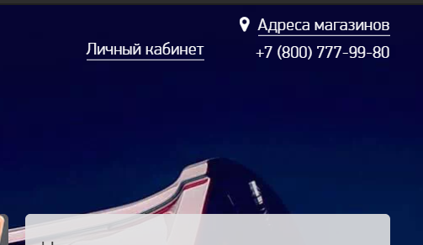

*Рис.2*

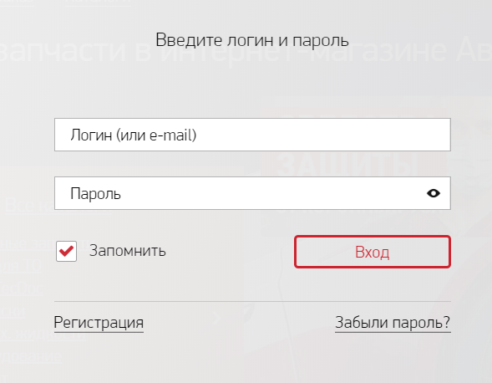

*Рис.3*

**4.4 Оформление заказа**

Перейдите на страницу “Корзина”, прокрутите вниз и заполните форму оформления заказа (Рис. 5), после чего нажмите кнопку “Заказать”. Ваши данные будут сохранены и переданы в службу поддержки, и вскоре с вами свяжется сотрудник для уточнения деталей заказа.

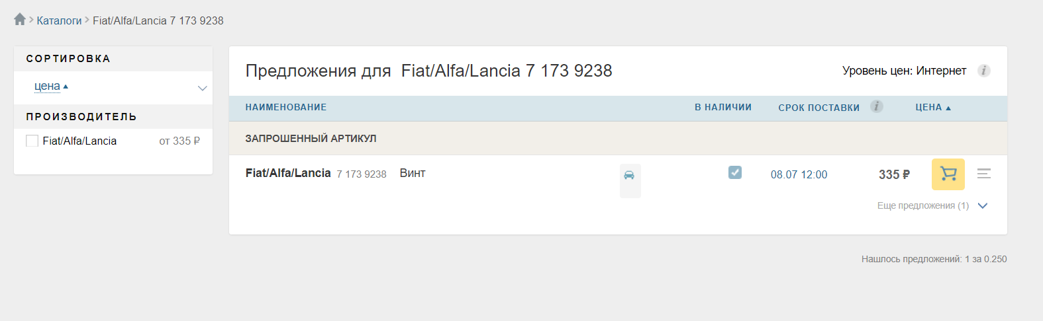*Рис.5*

**4.5 Личный кабинет**

В личном кабинете вы увидите свои данные и сможете просматривать информацию о своем заказе: статус, данные менеджера.

Для перехода в личный кабинет вам требуется авторизоваться (п. Авторизация) и кликнуть в шапке сайта на иконку пользователя, а затем на кнопку “Личный кабинет”.

**4.6 Просмотр и управление заказами**

Авторизуйтесь как администратор. (п. Авторизация).

Блок меню выглядит так (рис.6). Вы можете создавать/редактировать товары (Рис. 7). Вы можете управлять заказами. Отменять или принимать, тем самым оповещая заказчика (Рис. 9). Вы можете просматривать зарегистрированных клиентов. Удаление или же добавление/изменение данных осуществляется в этом разделе (Рис. 10).

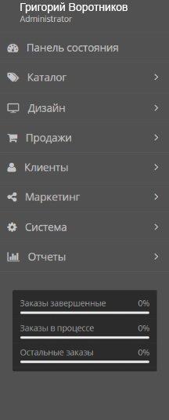

*Рис.6*

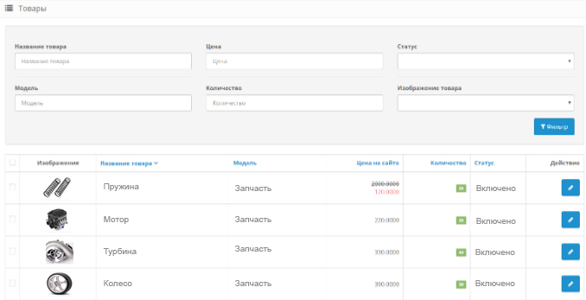

*Рис.7*

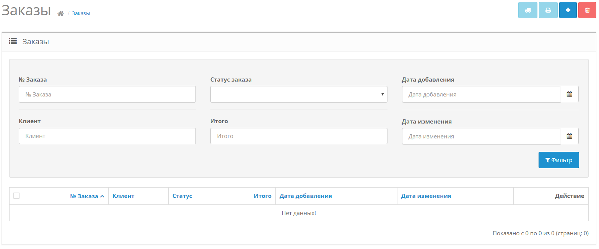

*Рис.9*

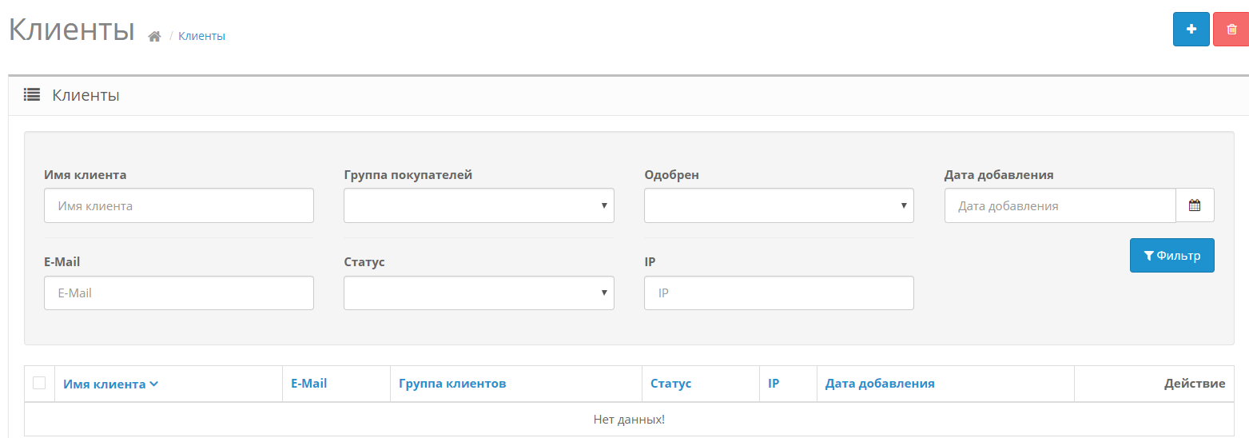

*Рис.10*

1. **Аварийные ситуации**

В процессе эксплуатации веб-сервиса аварийные ситуации, выражающиеся в отсутствии отклика сервера, могут возникать по следующим причинам:

* физическая потеря связи с сервером системы;
* изменение сетевого адреса самого сервера или серверной части веб-сервиса;
* проведение регламентных работ на сервере, связанных с отключением служб и сервисов.

При отсутствии отклика сервера следует обращаться к администратору интернет - магазина автозапчастей.